Resolución del Pleno del Instituto de Transparencia, Acceso a la Información Pública y Protección de Datos Personales del Estado de México y Municipios, con domicilio en Metepec, Estado de México, de fecha diecinueve de noviembre de dos mil veinte.
VISTOS los expedientes formados con motivo de los recursos de revisión 03822/INFOEM/IP/RR/2020, 04299/INFOEM/IP/RR/2020 y 04300/INFOEM/IP/RR/2020 acumulados, promovidos por la C. XXXXXXXXXXXXXXXXXXXXXXXXXX, en lo sucesivo LA RECURRENTE, en contra de las respuestas del Ayuntamiento de Atizapán de Zaragoza, en lo sucesivo EL SUJETO OBLIGADO, se procede a dictar la presente resolución con base en lo siguiente:
RESULTANDO
I. En fechas catorce de julio, veintiséis de agosto y catorce de septiembre de dos mil veinte, LA RECURRENTE presentó a través del Sistema de Acceso a la Información Mexiquense, en lo subsecuente EL SAIMEX ante EL SUJETO OBLIGADO, las solicitudes de acceso a información pública, a las que se les asignó los números 00334/ATIZARA/IP/2020, 00493/ATIZARA/IP/2020 y 00428/ATIZARA/IP/2020, mediante las cuales solicitó lo siguiente:
Número de recurso | Número de solicitud | Solicitó
03822/INFOEM/IP/RR/2020 | 00334/ATIZARA/IP/2020  Modalidad de entrega: Copias Certificadas (Con Costo) | SOLICITO A LA DIRECCION DE DESARROLLO TERRITORIAL 2 COPIAS CERTIFICADAS DEL OFICIO No. DDU/CJ/1812/2018 DE FECHA: 31 de mayo del 2018. DIRIGIDO A: LIC. PRUDENCIO ALFREDO MORA FONSECA, DIRECTOR DE ADMINISTRACION DEL AGUA, SUBGERENCIA DE ADMINISTRACION DEL AGUA, ORGANISMO DE CUENCA DEL VALLE DE MEXICO. FIRMA EL OFICIO: Lic. Claudia María Gutiérrez Lorenzo Luaces; DIRECTORA DE DESARROLLO URBANO EN SU PARTE TORAL DICE LO SIGUIENTE: …”la suscrita en mi calidad de Directora de Desarrollo Urbano cuya titularidad…”, …” por este medio, hago de su conocimiento que la Mesa Directiva de la Asociación de Colonos Loma de Valles Escondido, A.C. hizo llegar copia fotostática del Oficio No B00.801.02.02._0871, de fecha dieciocho de mayo del año dos mil dieciocho, emitido en respuesta al escrito presentado por la Mesa Directiva antes mencionada en fecha 30 de octubre del año dos mil diecisiete en el cual le solicitaba lo siguiente: “…venimos ante H, Autoridad del Agua a efecto de solicitar su apoyo para el retiro de materiales de la Zona Federal a cargo de la Comisión Nacional del Agua, identificada como “Arrollo Los Burros y/o Barranca de los Burros y sus afluentes consistentes en malla, laminas y material de construcción en estado de deterioro, apoyo que resulta necesario para preservar la limpieza…” “Petición que fuera contestada en su parte medular de la siguiente forma:” “…En este sentido; y en relación a su solicitud de que esta dependencia se sirva retirar los materiales que se encuentran depositados a la altura de los predio en cuestión, es preciso señalar que esta Comisión Nacional del Agua no tiene facultades para retirar los materiales que pudieran encontrarse dentro de la propiedad particular; y en relación a los que se localicen dentro del bien nacional, hasta en tanto no se encuentren firmes los procedimientos administrativos iniciados con las visitas de inspección, no se esta en posibilidad de ordenar al visitado su retiro…” “…Sin embargo se considera que el H Ayuntamiento de Atizapán de Zaragoza, de acuerdo a lo señalado en el artículo 115, fracción III, inciso c) de la Constitución Política de los Estados Unidos Mexicanos; y en apoyo a esa Asociación de Colonos; pudiera realizar las acciones necesarias para que los materiales que sirve señalar, sean retirados del sitio en comento…” “…Respecto a lo anterior es importante hacer notar que la petición realizada por los integrantes de la mesa directiva de la Asociación de Colonos Loma de Valle Escondido, A.C. de forma tan demás clara fue solicitar su apoyo para el retiro de materiales de la zona federal, entendiendo esta autoridad que al momento se encuentra impedida por el Proceso Judicial que en encuentra subjudice, así mismo se sobreentiende que esta autoridad municipal al tratarse de una zona federal no puede determinar el retiro de materiales, pero también es preciso indicar que si la Asociación antes mencionada, pretendiera el retiro de materiales que se encuentran en una propiedad privada, esta autoridad administrativa no tiene facultades y atribuciones para ordenar el retiro, puesto a que como se mencionó se trata de una propiedad privada mas no de un Bien de Dominio Publico en el que se encuentre material de construcción.” Y CONTINUA… “Ahora bien mediante oficio número BOO.801.02.02.02.-0871, le hace saber a la Mesa Directiva de la Asociación de Colonos Loma de Valles Escondido lo que se transcribe “… los dos predios visitados, se trata de áreas que fueron delimitadas como lotes o parte de los terrenos de esa Fracción Lomas de Valle Escondido y que en su momento fueron adquiridos como tal; sin embargo, uno de ellos se localiza dentro del cauce y la zona federal del bien nacional y el otro esta conformado por un área de propiedad privada, y por aproximadamente quinientos metros cuadrados de la zona federal de la Barranca de los Burros…” luego entonces como es de su conocimiento esta Dirección de Desarrollo Urbano inicio un Procedimiento Administrativo de Revocación de Licencia de Construcción, el cual al momento es combatido en la Sala Superior del Tribunal de Justicia Administrativa y al igual que el Procedimiento que conoce, se encuentra pendiente de Resolución, por tal motivo ante sus aseveraciones le solicito de la manera mas atenta por así convenir a los intereses de esta Dirección, para estar en posibilidad de poder determinar si es procedente la emisión de Licencias o en su Caso iniciar el Proceso Administrativo Común en la zona que nos ocupa emita copia certificada de Plano o documental Publica en la se especifique donde se ubica la Zona Federal a lo igual que la propiedad privada que refiere el citado oficio.” “ATENTAMENTE” “LIC. CLAUDIA MARIA GUTIERREZ LORENZO LUACES. DIRECTORA DE DESARROLLO URBANO.
04299/INFOEM/IP/RR/2020 | 00493/ATIZARA/IP/2020  Modalidad de entrega: Copias Certificadas (Con Costo) | UNA COPIA CERTIFICADA Oficio No. DGDU/DDU/2560/2012 EXPEDIDO POR LA DIRECCION DE DESARROLLO URBANO DE Atizapan de Zaragoza, Edo. Mex. DIRIGIDO A; ASOCIACION DE COLONONOS DE VALLESCONDIDO, A.C. DICE: "En contestacion a su oficio numero ATZ-69217-6QDHG7, .. A traves del cual solicita:… intervencion para suspender las licencia que han sido otorgadas para los predios numeros 2,4,6,8,10 y 12 pertenecientes al lote 23 mz-26 calle cerrada de Valle Escondido ya que el plano VM-GT-005 establece la delimitacion de la zona federal del arroyo los Burros...", al respecto, en mi calidad de Director General de Desarrollo Urbano y con las atribuciones que tengo conferidas.... le informo lo siguiente: Una vez analizada su peticion, le comento que esta autoridad no tiene motivo para suspender los trabajos de construccion que se realizan en los predios ubicados en la manzana XXVI, pertenecientes al lote 23 de la cerrada de Valle Escondido. Lo anterior motivado por que en la autorizacion de lotificacion en condominio horizontal del lote 23, manzana XXVI, fraccionamiento Vallescondido, mediante oficion Numero 206114010/013/97 de fecha 10 de diciembre de 1997, donde NO SE ESTABLECE NINGUNA AFECTACION Se anexa copia de autorizacion y pie de plano...."
04300/INFOEM/IP/RR/2020 | 00428/ATIZARA/IP/2020  Modalidad de entrega: Copias Certificadas (Con Costo) | SOLICITO UNA COPIA CERTIFICADA OFICIO NUMERO DGTE/EJ/2790/2019 de fecha 8 de abril del 2019. EMITIDO POR: Arq. Nina Hermosillo Miranda, DIRECTORA DE DESARROLLO TERRITORIAL DEL AYUNTAMIENTO DE ATIZAPAN DE ZARAGOZA DIRIGIDO A: Lic. Prudencio Mora Fonseca. Director de Administración del Agua subgerencia de Administración del Agua, Organismo de Cuenca Aguas del Valle de México. Con sello de recibido del 12 de abril 2019 Documento en el que la Dirección de Desarrollo Territorial en cumplimiento ala sentencia dictada en su contra en el JUICIO ADMINISTRATIVO Expediente: 680/2016 POR IMPUGNACION A REVOCACION DE LICENCIA DE CONSTRUCCION No. solicita la colaboración la Conagua, para la para los efectos de EN SU CENTRAL DICE: “… realizar la plena identificación de que hay una zona federal dentro del inmueble antes citado, mediante los trabajos de medición necesarios (levantamientos topográficos, inspecciones, mediciones, etc.) y la georreferenciación realizados en el inmueble apoyados en el plano de delimitación de zona federal correspondiente… “ CON FECHA 7 DE NOVIEMBRE DEL 2019 LA MAGISTRADA ANA LUISA VILLEGAS BRITO, DICTO RESOLUCION DEFINITIVA AL JUICIO 680/2016 EN EL TRIBUNAL SUPERIOR DE JUSTICIA ADMINISTRATIVA
II. En cumplimiento al artículo 162 de la Ley de Transparencia y Acceso a la Información Pública del Estado de México y Municipios, el cuatro y veintisiete de agosto, catorce de septiembre de dos mil veinte, el Titular de la Unidad de Transparencia del SUJETO OBLIGADO, turnó los requerimientos de información a los Servidores Públicos Habilitados que estimó competentes, a efecto de que realizara la búsqueda y localización de la información; tal como se desprende a continuación:
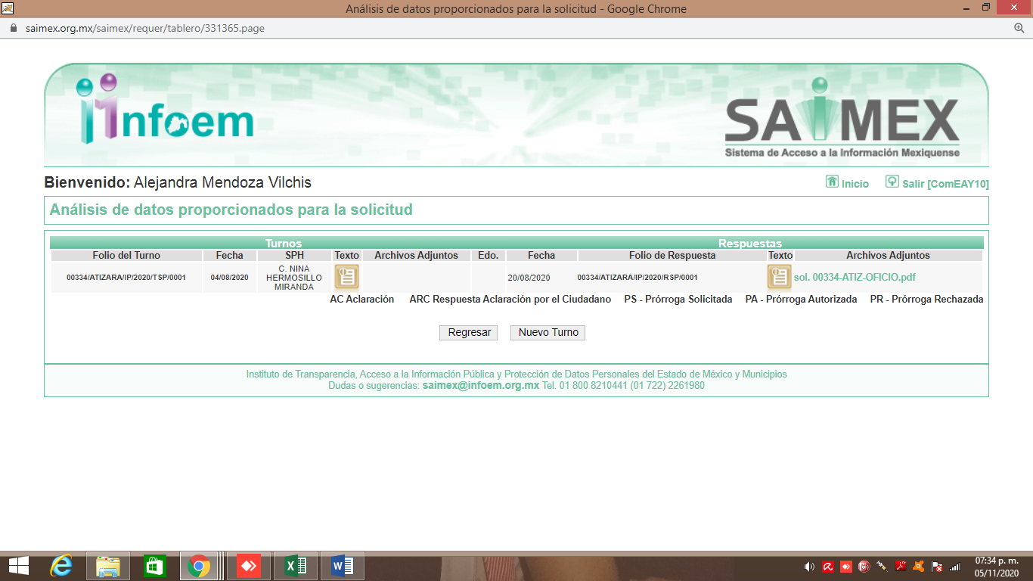
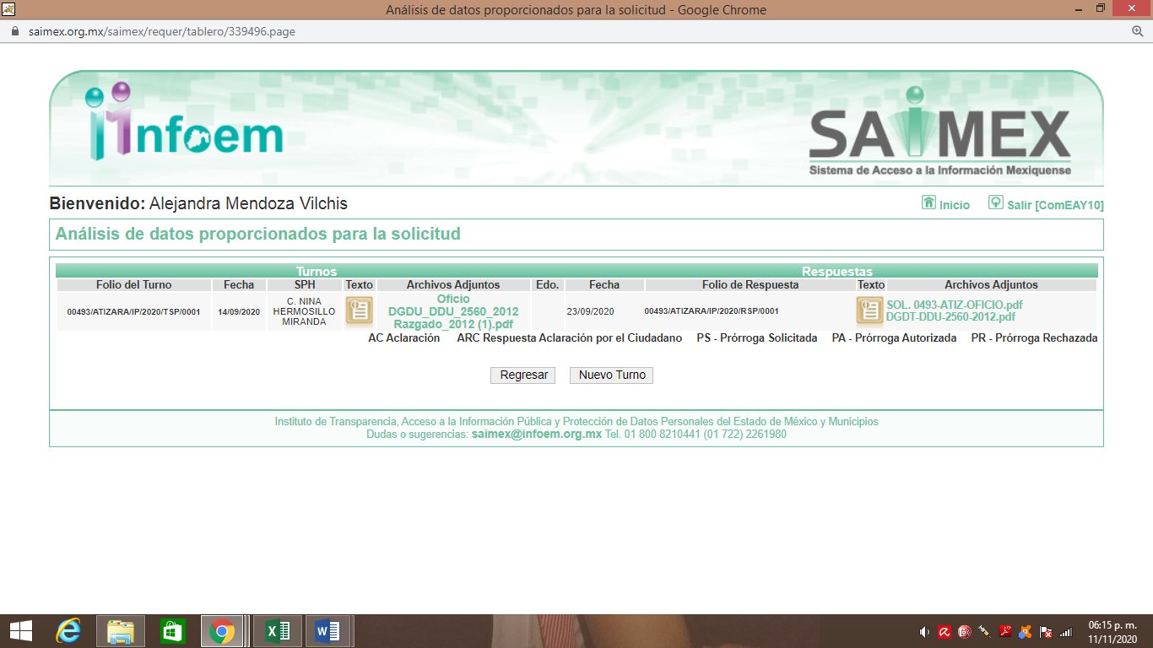
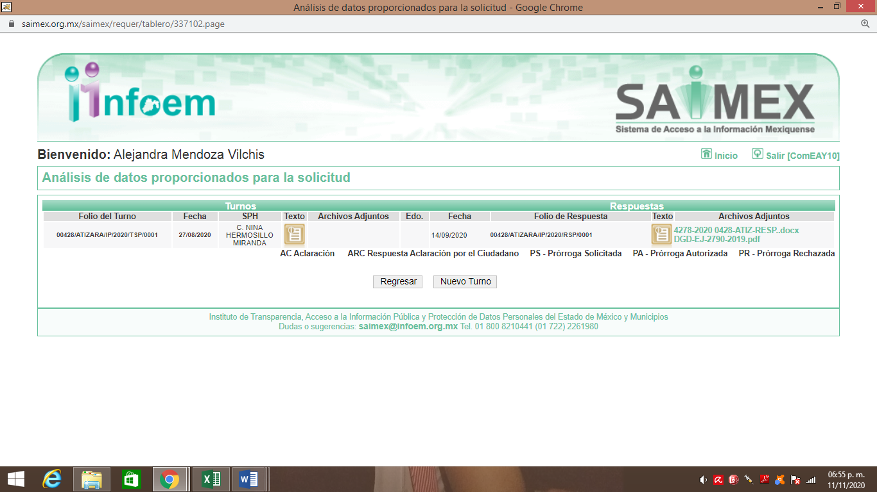
III. De las constancias que obran en EL SAIMEX, se advierte que el veintiuno de agosto, el diecisiete de septiembre y seis de octubre de dos mil veinte, el Titular de la Unidad de Transparencia del SUJETO OBLIGADO dio respuesta a las solicitudes de mérito, en los siguientes términos:
Número de solicitud | Respuesta
00334/ATIZARA/IP/2020 | En atención a su solicitud número 00334/ATIZARA/IP/2020, al respecto me permito hacer de su conocimiento que la información solicitada forma parte de un expediente que se encuentra relacionado con un Juicio Administrativo, mismo que se encuentra en trámite y hasta esta fecha no se ha determinado ni notificado la conclusión de dicho Juicio; por lo que la divulgación de esta información podría afectar el desarrollo de las diligencias. Lo anterior por disposición al “ACUERDO NÚMERO ACT/UTI/CTATIZARA/5°/2019-2021/CUARTO DEL COMITÉ DE TRANSPARENCIA DEL H. AYUNTAMIENTO DE ATIZAPÁN DE ZARAGOZA 2019-2021, DE SOLICITUD DE CONFIRMACIÓN DE CLASIFICACIÓN DE INFORMACIÓN COMO RESERVADA. EN SU QUINTA SESIÓN EXTRAORDINARIA, DE FECHA 19 DE AGOSTO DEL 2021, (mismo que anexo al presente). Sin otro particular de momento, quedo de usted. A T E N T A M E N T E ING. ARQ. NINA HERMOSILLO MIRANDA DIRECTORA GENERAL DE DESARROLLO TERRITORIAL.  Adjuntando a dicha respuesta el archivo electrónico que contiene un oficio signado por la Directora General de Desarrollo Territorial y mediante el cual indicó que la información solicitada forma parte de un expediente relativo a un Juicio administrativo que se encuentra en trámite indicando que se encuentra reservada dicha información mediante Acurdo 5/2019-2021 emitido por el Comité de Transparencia en fecha 19 de agosto de 2021, y que se anexaba sin encontrarse adjuntó al presente.
00493/ATIZARA/IP/2020 | En atención a su solicitud número 00493/ATIZARA/IP/2020, al respecto me permito mencionar que el oficio solicitado, no obra en original en los archivos de esta Dirección General de Desarrollo Territorial, por lo que únicamente se le podrá entregar en copia simple, conforme a lo establecido en los artículos 12 y 172 de la Ley de Transparencia y Acceso a la Información Pública del Estado de México y Municipios, que a la letra dice: “Artículo 12.- Quienes generen, recopilen, administren, manejen, procesen, archiven o conserven información pública serán responsables de la misma en los términos de las disposiciones jurídicas aplicables. Los sujetos obligados sólo proporcionarán la información pública que se les requiera y que obre en sus archivos y en el estado en que ésta se encuentre. La obligación de proporcionar información no comprende el procesamiento de la misma, ni el presentarla conforme al interés del solicitante; no estarán obligados a generarla, resumirla, efectuar cálculos o practicar investigaciones. Artículo 172.- Cuando lo solicitado corresponda a información que sea posible obtener mediante un trámite previamente establecido y previstos en una norma, el sujeto obligado orientará al solicitante sobre el procedimiento que corresponda. En esos casos, la solicitud de información podrá desecharse por improcedente, dejando a salvo el derecho del particular de interponer el recurso previsto en la presente Ley, si no estuviere conforme. Los argumentos para justificar cualquier negativa de acceso a la información deben recaer en el sujeto obligado al cual la información fue solicitada.  Adjuntando dos archivos electrónicos consistentes en:  - Oficio signado por la Directora General de Desarrollo Territorial mediante el cual informó que el oficio solicitado no obra en original en sus archivos por lo que únicamente podría entregar copia simple.  - Oficio firmado por el Director General de Desarrollo Urbano mediante el cual se informó a la asociación de colonos de Lomas de Valle Escandido que no existe motivo alguno para suspender los trabajos de construcción realizados en la cerrada de Valle Escondido.
00428/ATIZARA/IP/2020 | En atención a su solicitud el número 00428/ATIZARA/IP/2020, al respecto me permito mencionar que el oficio solicitado, no obra en original en los archivos de esta Dirección General de Desarrollo Territorial, por lo que únicamente se le podrá entregar en copia simple, conforme a lo establecido en los artículos 12 y 172 de la Ley de Transparencia y Acceso a la Información Pública del Estado de México y Municipios, que a la letra dice: “Artículo 12.- Quienes generen, recopilen, administren, manejen, procesen, archiven o conserven información pública serán responsables de la misma en los términos de las disposiciones jurídicas aplicables. Los sujetos obligados sólo proporcionarán la información pública que se les requiera y que obre en sus archivos y en el estado en que ésta se encuentre. La obligación de proporcionar información no comprende el procesamiento de la misma, ni el presentarla conforme al interés del solicitante; no estarán obligados a generarla, resumirla, efectuar cálculos o practicar investigaciones. Artículo 172.- Cuando lo solicitado corresponda a información que sea posible obtener mediante un trámite previamente establecido y previstos en una norma, el sujeto obligado orientará al solicitante sobre el procedimiento que corresponda. En esos casos, la solicitud de información podrá desecharse por improcedente, dejando a salvo el derecho del particular de interponer el recurso previsto en la presente Ley, si no estuviere conforme. Los argumentos para justificar cualquier negativa de acceso a la información deben recaer en el sujeto obligado al cual la información fue solicitada. Sin otro particular de momento, quedo de usted. A T E N T A M E N T E ING. ARQ. NINA HERMOSILLO MIRANDA DIRECTORA GENERAL DE DESARROLLO TERRITORIAL.  Adjuntando dos archivos electrónicos consistentes en:  - Oficio signado por la Directora General de Desarrollo Territorial mediante el cual informó que el oficio solicitado no obra en original en sus archivos por lo que únicamente podría entregar copia simple.  - Oficio firmado por el Directora General de Desarrollo Territorial mediante el cual se informó a la asociación de colonos de Lomas de Valle Escandido que se realizaría con carácter de urgente la identificación de una zona federal dentro del Fraccionamiento.
IV. Inconforme con las respuestas el día once de septiembre y siete de octubre de dos mil veinte, LA RECURRENTE interpuso los recursos de revisión objeto del presente estudio, a los cuales se les asignó los números de expediente referidos en el proemio de la presente resolución, en los que señaló como acto impugnado y razones o motivos los siguientes:
Recurso de revisión | Acto impugnado | Razones o motivos
03822/INFOEM/IP/RR/2020, | NEGATIVA POR PARTE DE LA DIRECION DE DESARROLLO TERRITORIAL DE OTORGARME COPIA CERTIFICADA DEL DOCUMENTO SOLICITADO EN LA PETICION 00334/ATIZARA/IP/2020 | En documentos anexos expreso mi inconformidad y como en un flagarante abuso del poder que ostentan como servidores, cometen actos que dejan al ciudadano en estado de indefension. el documento que solicito prueba la colusion y mala fe de los funcionarios publicos implicados y de la propia institucion de DESARROLLO TERRITORIAL DEL ESTADO DE MEXICO. LA NEGATIVA QUE RECIBI DE LA AUTORIDAD ATRAVES DE INFOEM ES PARTE DE LA RESPUESTA A MI SOLICITUD DENTRO DE LA MISMA PLATAFORMA DE INFOEM BAJO EL NUMERO DE MI SOLICITUD DE INFORMACION 00334/ATIZARA/IP/2020.  Adjuntando diversos archivos electrónicos entre los que destaca aquel que contiene sus motivos de inconformidad obviando su inserción y descripción al ser del conocimiento de las partes.
04299/INFOEM/IP/RR/2020, | Negativa de la Direccion de Desarrollo Territorial, a expedirme COPIA CERTIFICADA del ofico DGDU/DDu/2560/2012 de fecha 23 de Octubre de 2012. expedida por la entonces llamada DIRECCION DE DESARROLLO URBANO HOY LLAMADA DIRECCION DE DESARROLLO TERRITORIAL. TIENE LA OBLIGACION DE DAR COPIAS CERTIFICADAS DE LOS OFICIOS Y DOCUMENTOS QUE ELLA MISMA EXPIDE Y DE LOS CUALES ES SU RESPONSABILIDAD MANTENER EN RESGUARDO LA COPIA SIMPLE PUES LA ORIGINAL LA ENTREGA A QUIEN LE DIRIGE EL OFICIO | La Asociacion de Colonos de Loma de Vallescondido se ha opuesto a que los propietarios de los lotes 2,4,6,8,10 y 12 pertecienes al lote 23 de la manzana 26 LOS CONSTRUYAN esto a pesar de CONTAR CON LAS ESCRITURAS ANTE REGISTRO PUBLICO y pese a que el USO DE SUELO DEL FRACCIONAMIENTO, NO MARCA NINGUNA RESTRICCION DE NINGUN TIPO. La Directora de Desarrollo Territorial Nina Hermosilla, se niega a dar copia certificada para interferir en que yo que soy propietaria de uno de los lotes, no pueda exigirle me de mi Licencia de Construccion, pues en en el oficio arriba mencionado, el entonces Director General de Desarrollo Urbano, ING. ARQ. ALEJANDRO RASGADO DELGADO, se nego a coludirse con la Asociacion de Colonos y les contesto< ...^ le comento que esta autoridad no tiene motivo para suspender los trabajos de construccion que se realizan en los predios ubicados en la manzana XXVI,, pertenecientes al lote 23 de la cerrada de Valle Escondido. Lo anterior motivado por que en la autorizacion de lotificacion en condominio horizontal del lote 223, manzana XXVI, Fraccionmiento Valle Escondido, mediante oficio Numero 206114010&013&97 de fecha 10 de diciembre de 1997 donde NO SE ESTABLECE NINGUNA AFECTION...^ ACTUALMENTE LA DIRECTORA NINA HERMOSILLO, EN UN ACTO INUSITADO DE ABUSO DE PODER, SE NIEGA A EXPEDIR MI LICENCIA DE CONSTRUCCION, DICIENDO QUE MI TERRENO LO CRUZA EL ARROYO DE LOS BURROS Y QUE ES ZONA FEDERAL. esto a pesar de que es de su conocimiento que la Direccion de Proteccion Civil, emitio un informe en el que dice que mi terreno no lo cruza ninguna corriente de agua ni rio entubado subterreneo, POR LO TANTO NO EXISTE ZONA DE RIEZGO. LE ANEXO INFORME Y FOTOS DE LOS TERRENO EN LOS QUE NO EXISTE EL MENOR VESTIGIO DE ESCURRIMIENTO O CORRIENTE DE AGUA. LE ANEXO FOTOS DE TERRENO.  Adjuntando tres archivos electrónicos consistentes en diversas manifestaciones de la solicitante mediante las cuales pretende hacer ver a esta autoridad que existe un riesgo latente en la construcción de las obras que realiza EL SUJETO OBLIGADO.
04300/INFOEM/IP/RR/2020, | NEGATIVA DE LA DIRECTORA DE DESARROLLO TERRITORIAL A ENTREGAR COPIA CERTIFICADA DE UN DOCUMENTO EXPEDIDO POR LA PROPIA DIRECCION DE DESARROLLO TERRITORIAL, DEL CUAL CONSERVA LA COPIA SIMPLE PUES EL ORIGINAL FUE ENTREGADO AL DESTINATARIO. Lic Prudencio Alfredo Mora Fonseca de la Subdireccion de la Comision Nacional del Agua, del Organismo de Cuenca Aguas Valle de Mexico. | la directora de Desarrollo Territorial se niega a otorgar licencias de construccion en los lotes ubicados manzana 26, lote 23 Ap 4, arguyendo que es zona federal y lo cruza el arroyo los burros. La copia certificada del presente oficio me servira para demostrar la mala fe de la Directora de Desarrollo Territorial, quien de manera por demas tendenciosa en con un notable abuso de poder, dice que el lote AP 4 lo cruce el cauce del arroyo Los Burros lo cual lo convierte en zona federal. Arroyo que es inexistente y ella sus inspectores lo sabe sobradamente. Ademas cuando para cumplir la condena que le impuso el TJA de solicitarle a la Conagua que llevara a cabo los estudios tecnicos para determinar si la corriente del Arroyo los Burros que cruza mi terreno se considera Aguas nacionales se lo dirigio a la Subdireccion del Agua de Comision Aguas Cuenca Valle de Mexico en lugar a cargo del Lic. Prudencio Alfredo Mora Fonseca. le anexo al presente oficios de intercambio entre la Direccion de Desarrollo Territorial, y Lic Morora Fonseca de Conagua y Colonos, en los que es evidente, el contubernio existente entre ellos. Ademas fotos del terreno donde no existe ninguna corriente de agua. De no obligar a la autoridad a otorgarme la copia certificada que le requiero, me dejaria en un estado de indefension que estaria lejos de terminar con los abusos de poder de los que tanto quiere combatir nuestro presidente de Morena.  Adjuntando diversos archivos electrónicos de los que se omite su inserción y descripción al ser del conocimiento de las partes.
V. El once de septiembre y siete de octubre de dos mil veinte, los recursos de revisión de que se tratan se enviaron electrónicamente al Instituto de Transparencia, Acceso a la Información Pública y Protección de Datos Personales del Estado de México y Municipios y con fundamento en el artículo 185, fracción I de la Ley de Transparencia y Acceso a la Información Pública del Estado de México y Municipios, se turnaron, a través del SAIMEX, el recurso de revisión 03822/INFOEM/IP/RR/2020 a la Comisionada Eva Abaid Yapur, el recurso de revisión 04299/INFOEM/IP/RR/2020, al Comisionado Javier Martínez Cruz y el recurso de revisión 04300/INFOEM/IP/RR/2020 a la Comisionada Zulema Martínez Sánchez, a efecto de que decretaran su admisión o desechamiento.
VI. De las constancias de los expedientes electrónicos del SAIMEX, se desprende que el dieciocho de septiembre y trece de octubre de dos mil veinte, se acordó la admisión a trámite de los recursos de revisión que nos ocupan, así como la integración de los expedientes respectivos, mismos que se pusieron a disposición de las partes, para que en un plazo máximo de siete días hábiles conforme a lo dispuesto por el artículo 185 de la Ley de Transparencia y Acceso a la Información Pública del Estado de México y Municipios, manifestaran lo que a su derecho conviniera, a efecto de presentar pruebas y alegatos; así como para que EL SUJETO OBLIGADO rindiera sus Informes Justificados respectivamente.
VII. Por economía procesal y con la finalidad de evitar resoluciones contradictorias, en la Décima Novena Sesión Ordinaria celebrada el veintitrés de septiembre de dos mil veinte, el Pleno de este Instituto determinó acumular los recursos de revisión 03822/INFOEM/IP/RR/2020, 04299/INFOEM/IP/RR/2020 y 04300/INFOEM/IP/RR/2020 acumulados, acordando la elaboración del proyecto de resolución por parte de la Comisionada EVA ABAID YAPUR.
VIII. Conforme a las constancias del SAIMEX se desprende que atento a lo dispuesto en el artículo 185 de la Ley de Transparencia y Acceso a la Información Pública del Estado de México y Municipios, dentro del término legalmente concedido a la hoy RECURRENTE, en fecha veinticinco de septiembre del presente año, presentó las manifestaciones siguientes:
Recurso 003822/INFOEM/IP/RR2020
- RESOLUCION ADMINISTRATIVA del 25 de octubre 2019.pdf: Resolución Administrativa de fecha veinticinco de octubre de dos mil diecinueve
- OFICIO_ DDU_CJ_1812_2018.pdf: oficio signado por la Directora de Desarrollo Urbano, de fecha treinta y uno de mayo de dos mil dieciocho.
- 204626_OFICIO BOO.801.02.02.-1844 DE 12-09-18 MORA_FONSECA-VP.pdf: oficio de CONAGUA
- Anexo de Fotografia Mz26 Lote 23 Ap4.pdf: Ficha informativa constante de 13 fojas
- Escrito de inconformidad.docx: en formato Word la particular externó sus motivos de inconformidad relacionados con diversas solicitudes de información a las que EL SUJETO OBLIGADO no ha dado respuesta o hecho entrega de la información.
Recurso 04299/INFOEM/IP/RR2020
- Escrito mediante el cual la particular se inconformo medularmente del cambio injustificado de la modalidad en la entrega de la información.
- Escrito mediante el cual la particular se inconformo medularmente del cambio injustificado de la modalidad en la entrega de la información, anexando fundamento legal para decir que si puede y debe entregar copias certificadas con costo de la información requerida.
Recurso 04300/INFOEM/IP/RR2020
- Escrito mediante el cual la particular se inconformo medularmente del cambio injustificado de la modalidad en la entrega de la información.
- Escrito mediante el cual la particular se inconformo medularmente del cambio injustificado de la modalidad en la entrega de la información, anexando fundamento legal para decir que si puede y debe entregar copias certificadas con costo de la información requerida.
Por su parte, EL SUJETO OBLIGADO rindió los Informes Justificados respectivos entregando lo siguiente:
03822/INFOEM/IP/RR/2020
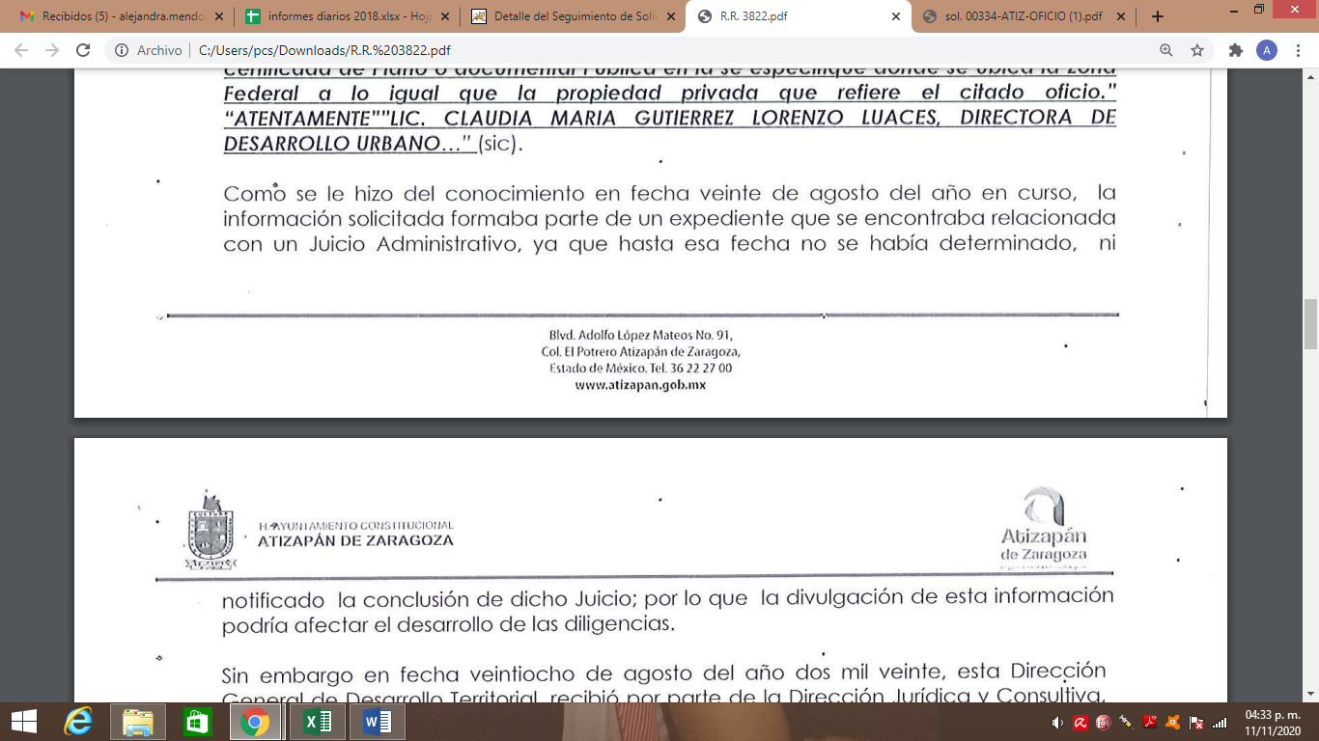
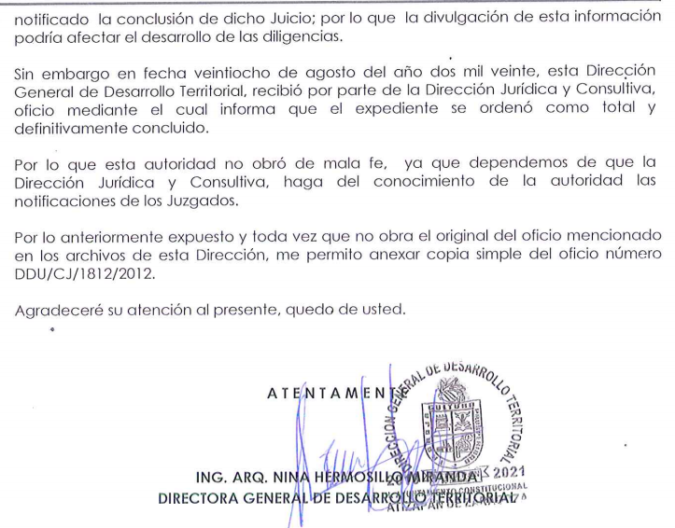
04299/INFOEM/IP/RR/2020
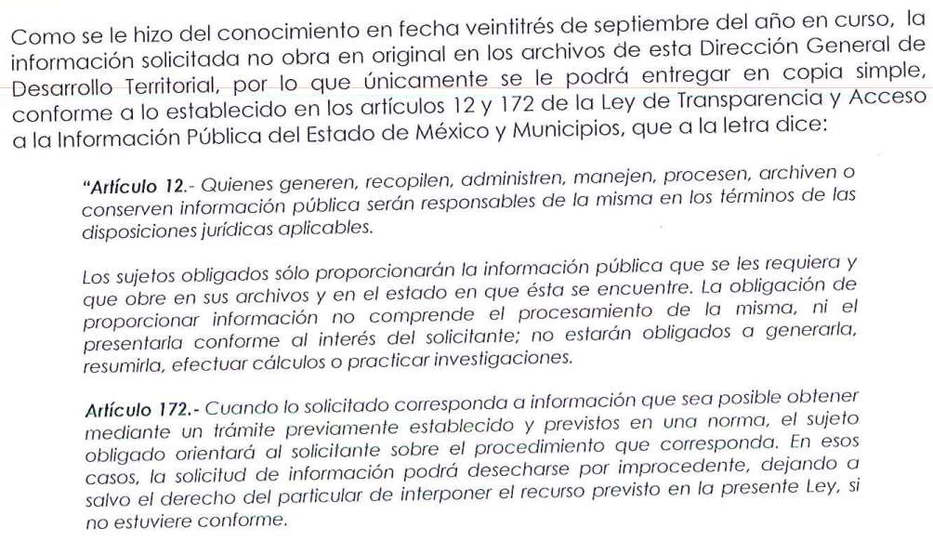
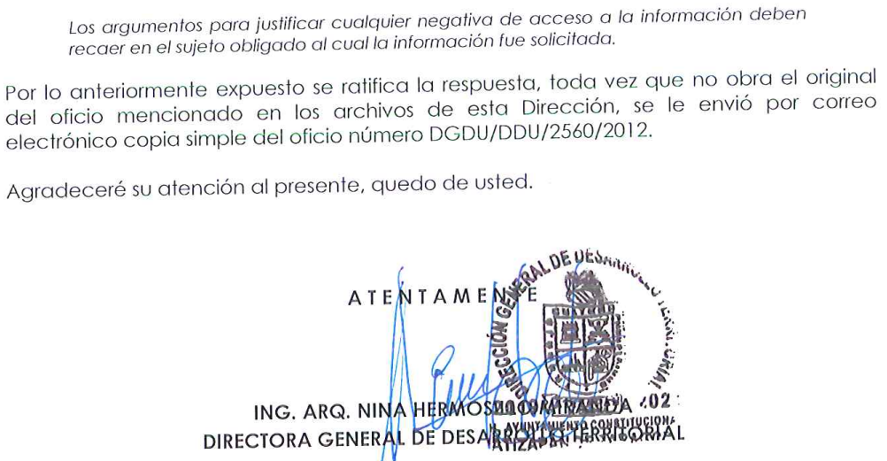
04300/INFOEM/IP/RR/2020
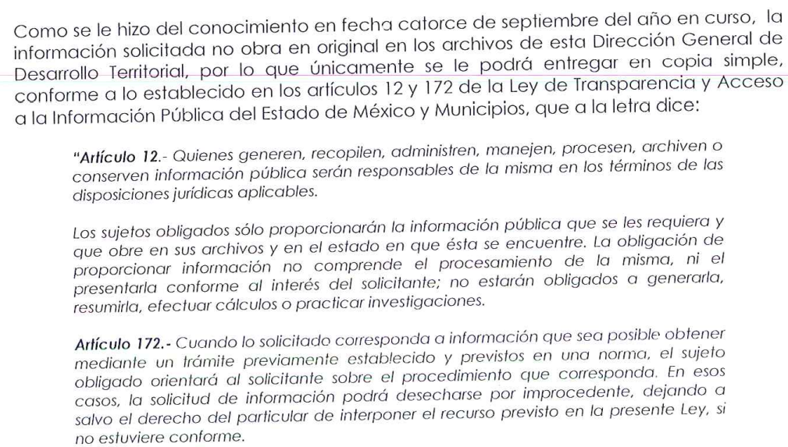
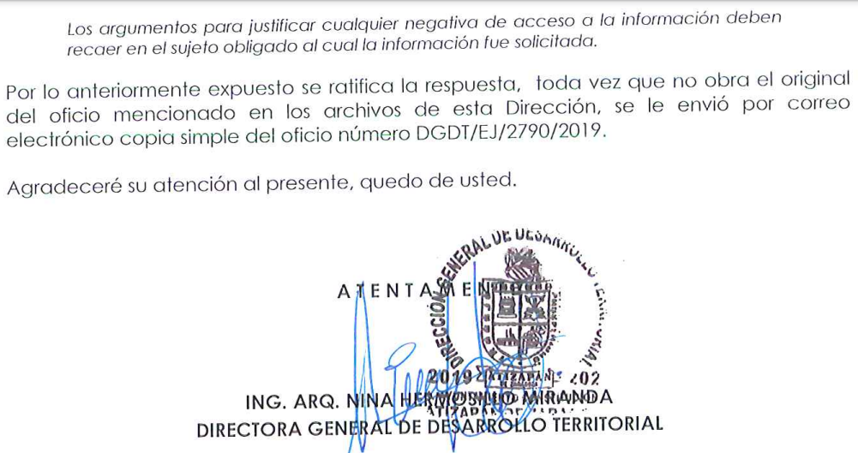
IX. Una vez analizado el estado procesal que guardaban los expedientes, en fechas ocho de octubre y trece de noviembre de dos mil veinte, la Comisionada EVA ABAID YAPUR acordó el cierre de instrucción en los recursos de revisión; así como, la remisión de los expedientes, a efecto de ser resueltos, de conformidad con lo establecido en el artículo 185 fracciones VI y VIII de la Ley de Transparencia y Acceso a la Información Pública del Estado de México y Municipios.
X. En fecha treinta de octubre de dos mil veinte, la Comisionada Ponente acordó ampliar el plazo para resolver los recursos de revisión de mérito, por un periodo de hasta quince días hábiles, de conformidad con el artículo 181, tercer párrafo de la Ley de Transparencia y Acceso a la Información Pública del Estado de México y Municipios; y,
CONSIDERANDO
PRIMERO. Competencia. Este Instituto de Transparencia, Acceso a la Información Pública y Protección de Datos Personales del Estado de México y Municipios, es competente para conocer y resolver el presente recurso, conforme a lo dispuesto en los artículos 6, Letra A de la Constitución Política de los Estados Unidos Mexicanos; 5, párrafos vigésimo segundo, vigésimo tercero y vigésimo cuarto, fracciones IV y V de la Constitución Política del Estado Libre y Soberano de México; 1, 2, fracción II, 13, 29, 36, fracciones I y II, 176, 178, 179, 181, párrafo tercero y 185 de la Ley de Transparencia y Acceso a la Información Pública del Estado de México y Municipios; y 9, fracciones I y XXIV y 11 del Reglamento Interior del Instituto de Transparencia, Acceso a la Información Pública y Protección de Datos Personales del Estado de México y Municipios; toda vez que se trata de recursos de revisión interpuestos en términos de la Ley de la materia.
SEGUNDO. Interés. Los recursos de revisión fueron interpuestos por parte legítima, en atención a que fueron presentados por LA RECURRENTE, quien es la misma persona que formuló las solicitudes de acceso a la información pública al SUJETO OBLIGADO.
TERCERO. Justificación de la Acumulación de los recursos. De las constancias que obran en los expedientes acumulados, se advierte que en los recursos de revisión, 03822/INFOEM/IP/RR/2020, 04299/INFOEM/IP/RR/2020 y 04300/INFOEM/IP/RR/2020 acumulados, fueron presentados por la misma persona respecto de los actos u omisiones del mismo SUJETO OBLIGADO, razón por la cual, resulta conveniente su trámite de forma unificada para mejor resolver y evitar la emisión de resoluciones contradictorias, fue procedente que este Órgano Garante realizara la acumulación respectiva, de conformidad con lo dispuesto en el artículo 18 del Código de Procedimientos Administrativos del Estado de México, de aplicación supletoria en términos del artículo 195 de la Ley de Transparencia y Acceso a la Información Pública del Estado de México y Municipios en vigor, que a la letra señalan:
Código de Procedimientos Administrativos del Estado de México
“Artículo 18.- La autoridad administrativa o el Tribunal acordarán la acumulación de los expedientes del procedimiento y proceso administrativo que ante ellos se sigan, de oficio o a petición de parte, cuando las partes o los actos administrativos sean iguales, se trate de actos conexos o resulte conveniente el trámite unificado de los asuntos, para evitar la emisión de resoluciones contradictorias. La misma regla se aplicará, en lo conducente, para la separación de los expedientes.”
Ley de Transparencia y Acceso a la Información Pública del Estado de México y Municipios
“Artículo 195. En la tramitación del recurso de revisión se aplicarán supletoriamente las disposiciones contenidas en el Código de Procedimientos Administrativos del Estado de México.”
(Énfasis añadido)
De lo dispuesto en la normativa anterior, dicha acumulación procede cuando:
- El solicitante y la información referida sean las mismas;
- Las partes o los actos impugnados sean iguales;
- Cuando se trate del mismo solicitante, el mismo Sujeto Obligado, y
- Aun tratándose de solicitudes diversas, resulte conveniente la resolución unificada de los asuntos.
De esta suerte, tal y como se mencionó anteriormente, los recursos de revisión que nos ocupan fueron interpuestos por la misma RECURRENTE ante el mismo UJETO OBLIGADO, por lo que, resulta conveniente la resolución conjunta por economía procesal y con el fin de no emitir resoluciones contradictorias entre sí, en caso de resolverlos en forma separada por Ponentes diferentes.
CUARTO. Oportunidad. Los recursos de revisión fueron interpuestos dentro del plazo de quince días hábiles contados a partir del día siguiente al en que LA RECURRENTE tuvo conocimiento de las respuestas impugnadas, tal y como lo prevé el artículo 178 de la Ley de Transparencia y Acceso a la Información Pública del Estado de México y Municipios, que establece:
“Artículo 178. El solicitante podrá interponer, por sí mismo o a través de su representante, de manera directa o por medios electrónicos, recurso de revisión ante el Instituto o ante la Unidad de Transparencia que haya conocido de la solicitud dentro de los quince días hábiles, siguientes a la fecha de la notificación de la respuesta.
A falta de respuesta del sujeto obligado, dentro de los plazos establecidos en esta Ley, a una solicitud de acceso a la información pública, el recurso podrá ser interpuesto en cualquier momento, acompañado con el documento que pruebe la fecha en que presentó la solicitud.
En el caso de que se interponga ante la Unidad de Transparencia, ésta deberá remitir el recurso de revisión al Instituto a más tardar al día siguiente de haberlo recibido.”
En efecto, se actualiza la hipótesis prevista en el precepto legal antes transcrito, en atención a que las respuestas impugnadas fueron notificadas a la hoy RECURRENTE el veintiuno de agosto de dos mil veinte, por lo que, el plazo para presentar el recurso de revisión transcurrió del veinticuatro de agosto al once de septiembre del presente año; sin contemplar en el cómputo los días veintinueve y treinta de agosto, cinco y seis de septiembre de dos mil veinte, por corresponder a sábados y domingos, considerados como días inhábiles, en términos del artículo 3, fracción X de la Ley de Transparencia y Acceso a la Información Pública del Estado de México y Municipios; así como, en términos del Calendario Oficial en Materia de Transparencia, Acceso a la Información Pública y Protección de Datos Personales del Estado de México y Municipios, publicado en el Periódico Oficial “Gaceta del Gobierno”, el diecinueve de diciembre de dos mil diecinueve.
En ese tenor, si los recursos de revisión que nos ocupan, se interpusieron el once de septiembre de dos mil veinte, éstos se encuentra dentro de los márgenes temporales previstos en el citado precepto legal y, por tanto, se consideran oportunos.
QUINTO. Procedibilidad. Del análisis efectuado, se advierte la procedibilidad del presente recurso de revisión, en razón de acreditación plena de todos y cada uno de los elementos formales exigidos por el artículo 180 de la Ley de Transparencia y Acceso a la Información Pública del Estado de México y Municipios, en atención a que fue presentado mediante el formato visible en el SAIMEX.
SEXTO. Estudio y resolución del asunto. Es así que, una vez determinada la vía sobre la que versará el presente asunto, y previa revisión de los expedientes electrónicos formados en el SAIMEX por motivo de las solicitudes de información y de los recursos a que dan origen, se advierte que en el presente asunto se actualizan las causales de procedencia previstas en las fracciones II y VIII del artículo 179 de la Ley de Transparencia y Acceso a la Información Pública del Estado de México y Municipios; que a la letra rezan:
“Artículo 179. El recurso de revisión es un medio de protección que la Ley otorga a los particulares, para hacer valer su derecho de acceso a la información pública, y procederá en contra de las siguientes causas:
…
II. La clasificación de la información;
…
VIII. La notificación, entrega o puesta a disposición de información en una modalidad o formato distinto al solicitado;”

(Énfasis añadido)
Los supuestos en comento señalan que el recurso de revisión será procedente en el caso de que los Sujetos Obligados clasifiquen la información o bien aun cuando habiéndola entregado su puesta a disposición no corresponda a la modalidad o formato solicitados; razón por la cual, del análisis minucioso a la totalidad de las constancias que integran los expedientes electrónicos del SAIMEX, es necesario recordar que la particular solicitó al SUJETO OBLIGADO la información que a continuación se desagrega:
- Dos copias certificadas del oficio número DDU/CJ1812/2018 de fecha 3 de mayo de 2018;
- Una copia certificada del oficio número DGDU/DDU/2560/2012;
- Una copia certificada del oficio número DGTE/EJ/2790/2019 de fecha 8 de abril de 2019.
Atento a tales requerimientos la Titular de la Unidad de Transparencia turno las solicitudes de información a la Servidora Pública Habilitada de la Dirección General de Desarrollo Territorial; quien en relación al inciso a) del presente estudio indicó que dicho documento formaba parte de un expediente que a su vez se encontraba relacionado con un Juicio Administrativo en trámite y refirió que adjuntaba el Acuerdo correspondiente emitido por el Comité de Transparencia en la Quinta Sesión Extraordinaria de fecha 19 de agosto de 2020 a través del cual se determinó reservar dicho documento; sin embargo, de las constancias del expediente no se advierte dicho acuerdo.
Mientras que, respecto a los otros dos incisos la Directora General de Desarrollo Territorial señaló no contar con el original de los oficios solicitados; motivo por el cual no podría hacer entrega de las copias certificadas solicitadas, haciendo entrega únicamente de dichos oficios en copia simple.
Inconforme con la clasificación aludida y la remisión en copias simples de los oficios solicitados, la particular interpuso los recursos de revisión en estudio; ante la inminente posesión de los oficios en comento, EL SUJETO OBLIGADO rindió los Informes Justificados correspondientes, advirtiendo que en el supuesto del inciso a) modificó su respuesta al hacer entrega del oficio requerido en copia simple refiriendo que en fecha 28 de agosto del año que transcurre se notificó que se encontraba totalmente concluido el procedimiento de que se trata ; mientras que en los dos restantes ratificó sus respuestas respecto a que únicamente contaba con las copias simples de dichos oficios.
Establecido lo anterior, esta Ponencia Resolutora advierte que resultan parcialmente fundadas las razones o motivos de inconformidad expuestas por LA RECURRENTE; en atención a que en cada uno de los recursos de revisión además de dolerse de la entrega de la información en un formato distinto al solicitado para los dos últimos de los referidos; realizó diversas manifestaciones tendentes a demostrar hechos de los que este Instituto no forma parte y tampoco son materia de los recursos de revisión pese a que dichas manifestaciones derivan de los oficios solicitados; razones por las cuales, este Órgano Garante advierte que se tratan de manifestaciones unilaterales subjetivas de la parte recurrente en ejercicio del derecho de libertad de expresión, las cuales resultan inatendibles, ya que este Instituto en términos del artículo 36 de la Ley de Transparencia y Acceso a la Información Pública del Estado de México y Municipios y de las demás disposiciones jurídicas aplicables, carece de facultades para pronunciarse sobre las mismas; por lo que, resulta procedente REVOCAR la respuesta del SUJETO OBLIGADO en relación al recurso de revisión 03822/INFOEM/IP/RR/2020 y MODIFICAR las respuestas de los recursos de revisión 04299/INFOEM/IP/RR/2020 y 04300/INFOEM/IP/RR/2020 de conformidad con los argumentos que a continuación se exponen.
Primeramente, este Instituto precisa que se obvia el análisis de la competencia por parte del SUJETO OBLIGADO, para generar, administrar o poseer la información solicitada, dado que éste ha asumido la misma, en razón de que en su respuesta e informe justificado hizo entrega en copia simple de los oficios solicitados.
En efecto, el hecho de que EL SUJETO OBLIGADO haya asumido contar con la información pública solicitada, acepta que la genera, posee y administra, en ejercicio de sus funciones de derecho público, motivo por el cual se actualiza el supuesto jurídico, previsto en el artículo 12 de la Ley de Transparencia y Acceso a la Información Pública del Estado de México y Municipios.
“Artículo 12. Quienes generen, recopilen, administren, manejen, procesen, archiven o conserven información pública serán responsables de la misma en los términos de las disposiciones jurídicas aplicables.
Los sujetos obligados sólo proporcionarán la información pública que se les requiera y que obre en sus archivos y en el estado en que ésta se encuentre. La obligación de proporcionar información no comprende el procesamiento de la misma, ni el presentarla conforme al interés del solicitante; no estarán obligados a generarla, resumirla, efectuar cálculos o practicar investigaciones.”
Así, el estudio de la naturaleza jurídica de la información pública solicitada, tiene por objeto determinar si ésta la genera, posee o administra EL SUJETO OBLIGADO; sin embargo, en aquellos casos en que éste la asume, a nada práctico nos conduciría su estudio, ya que se insiste, dicha información, fue admitida por el mismo; por lo que, la genera, posee y administra, en ejercicio de sus funciones de derecho público, motivo por el cual, se actualiza el supuesto jurídico, previsto en el artículo 12 de la Ley de la materia, anteriormente referido.
Asimismo, no se omite comentar que, al haber existido un pronunciamiento por parte del SUJETO OBLIGADO, a fin de dar respuesta a la solicitud planteada, este Instituto no está facultado para manifestarse sobre la veracidad de la información proporcionada, pues este Órgano Garante, conforme al artículo 36 de la Ley de la Materia, no se encuentra facultado para pronunciarse acerca de la autenticidad de dicho pronunciamiento.
Sirve de sustento a lo anterior, el criterio 31/10 emitido por el entonces Instituto Federal de Acceso a la Información y Protección de Datos, ahora Instituto Nacional de Transparencia, Acceso a la Información y Protección de Datos Personales (INAI), el cual refiere:
“El Instituto Federal de Acceso a la Información y Protección de Datos no cuenta con facultades para pronunciarse respecto de la veracidad de los documentos proporcionados por los sujetos obligados. El Instituto Federal de Acceso a la Información y Protección de Datos es un órgano de la Administración Pública Federal con autonomía operativa, presupuestaria y de decisión, encargado de promover y difundir el ejercicio del derecho de acceso a la información; resolver sobre la negativa de las solicitudes de acceso a la información; y proteger los datos personales en poder de las dependencias y entidades. Sin embargo, no está facultado para pronunciarse sobre la veracidad de la información proporcionada por las autoridades en respuesta a las solicitudes de información que les presentan los particulares, en virtud de que en los artículos 49 y 50 de la Ley Federal de Transparencia y Acceso a la Información Pública Gubernamental no se prevé una causal que permita al Instituto Federal de Acceso a la Información y Protección de Datos conocer, vía recurso revisión, al respecto. Expedientes: 2440/07 Comisión Federal de Electricidad - Alonso Lujambio Irazábal 0113/09 Instituto de Seguridad y Servicios Sociales de los Trabajadores del Estado – Alonso Lujambio Irazábal 1624/09 Instituto Nacional para la Educación de los Adultos - María Marván Laborde 2395/09 Secretaría de Economía - María Marván Laborde 0837/10 Administración Portuaria Integral de Veracruz, S.A. de C.V. – María Marván Laborde
Criterio 31/10” (sic)
Dicho lo anterior conviene recordar que la Servidora Pública Habilitada de la Dirección General de Desarrollo Territorial, externó como impedimento para hacer entrega de los oficios referidos en las solicitudes de información en la modalidad elegida por LA RECURRENTE era que no contaba con los originales por ello hizo entrega de los mismos en copias simples mediante el SAIMEX; al respecto, debemos recordar lo establecido en los artículos 155, fracción V y 164, de la Ley de Transparencia y Acceso a la Información Pública del Estado de México y Municipios, los cuales señalan lo siguiente:
“Artículo 155. Para presentar una solicitud por escrito, no se podrán exigir mayores requisitos que los siguientes:
[…]
V. La modalidad en la que prefiere se otorgue el acceso a la información, la cual podrá ser verbal, siempre y cuando sea para fines de orientación, mediante consulta directa, mediante la expedición de copias simples o certificadas o la reproducción en cualquier otro medio, incluidos los electrónicos.
Artículo 164. El acceso se dará en la modalidad de entrega y, en su caso, de envío elegidos por el solicitante. Cuando la información no pueda entregarse o enviarse en la modalidad solicitada, el sujeto obligado deberá ofrecer otra u otras modalidades de entrega.
En cualquier caso, se deberá fundar y motivar la necesidad de ofrecer otras modalidades.”
(Énfasis añadido)
En ese sentido, a efecto de dar cumplimiento al derecho de acceso a la información pública, los particulares tienen la posibilidad de elegir la modalidad de entrega que prefieran, entre ellas, la expedición de copias certificadas, como es el caso; por lo que, a efecto de dar cumplimiento al acceso a la información pública debe realizarse en la modalidad preferida por la hoy RECURRENTE, es decir, mediante la entrega de lo solicitado en copias certificadas (con costo), lo que en el presente caso, no aconteció, puesto que se pretendió satisfacer lo requerido en una modalidad distinta a la elegida por la particular.
En atención a que LA RECURRENTE, requirió la información solicitada en copias certificadas, a consideración de esta Ponencia Resolutora, es toral señalar que el Glosario de Términos Administrativos del Instituto Nacional de Administración Pública, dispone que la certificación consiste en el “acto jurídico que se realiza cuando un funcionario público da fe, por razón de la actividad que desarrolla en su cargo, de la existencia de un hecho o un acto de la confiabilidad de un documento, o de las cualidades personales de alguien”.
Asimismo, el artículo 195 de la Ley de Transparencia y Acceso a la Información Pública del Estado de México y Municipios establece:
“Artículo 195. En la tramitación del recurso de revisión se aplicarán supletoriamente las disposiciones contenidas en el Código de Procedimientos Administrativos del Estado de México.”
El dispositivo jurídico que antecede, faculta al Instituto de Trasparencia, Acceso a la Información Pública y Protección de Datos Personales del Estado de México y Municipios, que en la tramitación del recurso de revisión que nos ocupa, se observe lo dispuesto en el Código de Procedimientos Administrativos del Estado de México, el cual en sus artículos 57, 58, 61 y 101 dispone lo siguiente:
“Artículo 57.- Son documentos públicos aquéllos cuya formulación está encomendada por ley, dentro de los límites de sus facultades, a las personas dotadas de fe pública y los expedidos por servidores públicos en el ejercicio de sus funciones. La calidad de públicos se demuestra por la existencia regular, sobre los documentos, de sellos, firmas u otros signos exteriores que, en su caso, prevengan las leyes, salvo prueba en contrario.
Artículo 58.- Son documentos privados los que no reúnen las condiciones previstas para los documentos públicos.
Artículo 61.- La presentación de documentos públicos podrá hacerse con copia simple o fotostática, si el interesado manifestare que carece del original o copia certificada, pero no producirá aquélla ningún efecto si antes del dictado de la resolución respectiva no se exhibiere el documento con los requisitos necesarios para que haga fe en el expediente correspondiente.
Artículo 101.- Las copias certificadas hacen fe de la existencia de los originales.”
(Énfasis añadido)
Es así que, conforme a lo anterior, los documentos públicos son elaborados por personas dotadas de fe pública y por servidores públicos en el ejercicio de sus funciones, demostrando su calidad con el sello, firma o cualquier otro signo que, en su caso, prevengan las leyes; por el contrario, los documentos privados no reúnen las condiciones previstas para los documentos públicos.
Por otra parte, es importante destacar que la entrega de copias certificadas no implica que se tenga que acudir ante un notario o fedatario público, sino que faculta a los servidores públicos para que expidan certificaciones de los documentos solicitados que obran en los archivos de las dependencias o entidades en copia simple u original según sea el caso.
Al respecto, el Poder Judicial de la Federación ha establecido que los servidores públicos tendrán la facultad para la expedición de copias respecto de los documentos que obren en sus archivos, y que el derecho de los particulares de solicitar copias es respecto de los documentos que obran en las oficinas públicas. En el mismo sentido, la Suprema Corte de Justicia de la Nación también ha establecido el derecho de los particulares de solicitar copia o testimonio de documentos o piezas que obran en las oficinas públicas y por ende la obligación de las autoridades, de expedir las copias certificadas que les soliciten.
En ese tenor, conviene traer a contexto el criterio orientador número 06/17 emitido por el Instituto Nacional de Transparencia, Acceso a la Información Pública y Protección de Datos Personales (INAI), que a la letra reza:
“Copias certificadas, como modalidad de entrega en la Ley Federal de Transparencia y Acceso a la Información Pública corrobora que el documento es una copia fiel del que obra en los archivos del sujeto obligado. Los artículos 125, fracción V y 136 de la Ley Federal de Transparencia y Acceso a la Información Pública, prevén que el acceso a la información se dará en la modalidad de entrega elegida por los solicitantes, como lo es, en copia certificada. Considerando que el artículo 1° de la Ley en cita tiene como finalidad proveer lo necesario para garantizar el acceso de toda persona a la información en posesión de los sujetos obligados del ámbito federal, la certificación en materia de transparencia y acceso a la información tiene por efecto constatar que la copia certificada entregada es una reproducción fiel del documento -original o copia simple- que obra en los archivos del sujeto obligado. En ese orden de ideas, la certificación, para efectos de acceso a la información, a diferencia del concepto que tradicionalmente se ha sostenido en diversas tesis del Poder Judicial de la Federación, no tiene como propósito que el documento certificado haga las veces de un original, sino dejar evidencia de que los documentos obran en los archivos de los sujetos obligados, tal como se encuentran.
Resoluciones:

RRA 1291/16. Partido Encuentro Social. 07 de septiembre de 2016. Por unanimidad. Comisionado Ponente Oscar Mauricio Guerra Ford.
RRA 1541/16. Secretaría de Agricultura, Ganadería, Desarrollo Rural, Pesca y Alimentación. 14 de septiembre de 2016. Por unanimidad. Comisionado Ponente Francisco Javier Acuña Llamas.
RRA 1657/16. Universidad Nacional Autónoma de México. 05 de octubre de 2016. Por unanimidad. Comisionado Ponente Rosendoevgueni Monterrey Chepov.”

(Énfasis añadido)
Ahora bien, el artículo 234 de la Ley de la materia, establece que cuando este Instituto determine que por negligencia no se hubiere atendido alguna solicitud de información en los términos de la normatividad aplicable, se requerirá al Sujeto Obligado proporcione la información sin costo alguno para el solicitante; lo cual sucede en el presente caso, pues como se analizó en párrafos anteriores, el SUJETO OBLIGADO incumplió con el proceso de atención a la solicitud de información, ya que no proporcionó la información en la modalidad solicitada.
En este caso es plenamente evidente que el particular, pretendió acceder a la información en Copias Certificadas con costo y que la autoridad no entregó la información solicitada, sino únicamente refirió que al no contar con el documento en original le era imposible entregar una certificación de los oficios requeridos, lo que generó la afectación a la esfera de la particular, por lo que, el Sujeto Obligado deberá entregar la información sin costo alguno para la solicitante como consecuencia de la negligencia al no atender las solicitudes de información, esto en término de ley, como a continuación se aprecia:
“Artículo 234. En caso que el Instituto determine que por negligencia no se hubiere atendido alguna solicitud en los términos de esta Ley, requerirá a la Unidad de Transparencia correspondiente para que proporcione la información sin costo alguno para el solicitante, dentro del plazo de quince días hábiles a partir del requerimiento.” (Énfasis añadido.)
En conclusión, como se mencionó resulta procedente que el SUJETO OBLIGADO entregue la información requerida, en los términos antes señalados, en copias certificadas sin costo. Asimismo, a efecto de que se dé cumplimiento a lo anterior, es necesario se informe a LA RECURRENTE el procedimiento para la expedición de las copias certificadas, así como el lugar, días y horas hábiles para recoger las mismas.
En mérito de lo expuesto, esta Autoridad estima que las razones o motivos de inconformidad hechos valer por LA RECURRENTE devienen parcialmente fundados; por lo que, lo procedente es Revocar la respuesta del SUJETO OBLIGADO en relación al recurso de revisión 03822/INFOEM/IP/RR/2020 toda vez que como se expuso en párrafos que anteceden EL SUJETO OBLIGADO en su respuesta argumentó que no le era posible hacer entrega del oficio solicitado al formar parte de un expediente que se encontraba en un Juicio Administrativo refiriendo que adjuntaba el Acuerdo de reserva de la información sin realmente haberlo; situación que se modificó hasta la rendición del Informe Justificado respectivo en donde refirió que el Juicio Administrativo había concluido y entregó en copia simple el documento solicitado.
Mientras que se MODIFICA las respuestas de los recursos de revisión 04299/INFOEM/IP/RR/2020 y 04300/INFOEM/IP/RR/2020 por haber entregado la información en una modalidad distinta a la elegida por la solicitante, en consecuencia se determina ordenar la entrega de la información referida en el presente Considerando.
Así, con fundamento en lo prescrito en los artículos 5, párrafos vigésimo segundo, vigésimo tercero y vigésimo cuarto, fracciones IV y V de la Constitución Política del Estado Libre y Soberano de México; 2, fracción II, 9, 29, 36, fracciones I y II, 176, 178, 179, 181, 185, fracción I, 186 y 188 de la Ley de Transparencia y Acceso a la Información Pública del Estado de México y Municipios, este Pleno:

RESUELVE

PRIMERO Resultan parcialmente fundadas las razones o motivos de inconformidad planteadas por LA RECURRENTE y analizadas en esta resolución en los recurso de revisión números 03822/INFOEM/IP/RR/2020, 04299/INFOEM/IP/RR/2020 y 04300/INFOEM/IP/RR/2020, en términos del Considerando SEXTO.
SEGUNDO. Se REVOCA la respuesta del SUJETO OBLIGADO en relación al recurso de revisión 03822/INFOEM/IP/RR/2020 y MODIFICAN las respuestas de los recursos de revisión 04299/INFOEM/IP/RR/2020 y 04300/INFOEM/IP/RR/2020, en términos del Considerando SEXTO y, se ordena haga entrega a LA RECURRENTE, vía SAIMEX, en copias certificadas (sin costo), de lo siguiente:
“a) Dos copias certificadas del oficio número DDU/CJ/1812/2018 de fecha 3 de mayo de 2018, entregado en Informe Justificado.
b) Una copia certificada del oficio número DGDU/DDU/2560/2012 de fecha 23 de octubre de 2012.
c) Una copia certificada del oficio número DGTE/EJ/2790/2019 de fecha 8 de abril de 2019.
A efecto de que EL SUJETO OBLIGADO dé pleno cumplimiento a lo anterior, es necesario que informe a LA RECURRENTE el procedimiento para que le sea entregadas las copias certificadas correspondientes, con relación al o lugares, días y horario así como el nombre del servidor público que lo atenderá.”
TERCERO. Notifíquese al Titular de la Unidad de Transparencia del SUJETO OBLIGADO, para que conforme a los artículos 186, último párrafo y 189, párrafo segundo de la Ley de Transparencia y Acceso a la Información Pública del Estado de México y Municipios, de cumplimiento a lo ordenado en los recursos de revisión, dentro del plazo de diez días hábiles, debiendo informar a este Instituto en un plazo de tres días hábiles siguientes sobre el cumplimiento dado a la presente resolución.
CUARTO. Con fundamento en el artículo 198 de la Ley de Transparencia y Acceso a la Información Pública del Estado de México y Municipios, se apercibe al SUJETO OBLIGADO que, en caso de negarse a cumplir la presente resolución o hacerlo de manera parcial se actuará de conformidad con lo previsto en los artículos 213, 214, 216 y 217 de dicha Ley.
QUINTO. Notifíquese a LA RECURRENTE la presente resolución.
SEXTO. Hágase del conocimiento a LA RECURRENTE que de conformidad con lo establecido en el artículo 196 de la Ley de Transparencia y Acceso a la Información Pública del Estado de México y Municipios, podrá impugnarla vía Juicio de Amparo en los términos de las leyes aplicables.
ASÍ LO RESUELVE, POR UNANIMIDAD DE VOTOS EL PLENO DEL INSTITUTO DE TRANSPARENCIA, ACCESO A LA INFORMACIÓN PÚBLICA Y PROTECCIÓN DE DATOS PERSONALES DEL ESTADO DE MÉXICO Y MUNICIPIOS, CONFORMADO POR LOS COMISIONADOS ZULEMA MARTÍNEZ SÁNCHEZ EMITIENDO VOTO PARTICULAR CONCURRENTE; EVA ABAID YAPUR EMITIENDO VOTO PARTICULAR CONCURRENTE; JOSÉ GUADALUPE LUNA HERNÁNDEZ, JAVIER MARTÍNEZ CRUZ Y LUIS GUSTAVO PARRA NORIEGA; EN LA VIGÉSIMA SÉPTIMA SESIÓN ORDINARIA CELEBRADA EL DIECINUEVE DE NOVIEMBRE DE DOS MIL VEINTE, ANTE EL SECRETARIO TÉCNICO DEL PLENO, ALEXIS TAPIA RAMÍREZ.
Zulema Martínez Sánchez
Comisionada Presidenta
(RÚBRICA)
Eva Abaid Yapur  Comisionada  (RÚBRICA) | José Guadalupe Luna Hernández  Comisionado  (RÚBRICA)
Javier Martínez Cruz  Comisionado  (RÚBRICA) | Luis Gustavo Parra Noriega  Comisionado  (RÚBRICA)
Alexis Tapia Ramírez
Secretario Técnico del Pleno
(RÚBRICA)

Esta hoja corresponde a la resolución de diecinueve de noviembre de dos mil veinte, emitida en el recurso de revisión número 03822/INFOEM/IP/RR/2020 y acumulados.
YSM/AMV

Ley de Transparencia y Acceso a la Información Pública del Estado de México y Municipios Artículo 155. Para presentar una solicitud por escrito, no se podrán exigir mayores requisitos que los siguientes: … V. La modalidad en la que prefiere se otorgue el acceso a la información, la cual podrá ser verbal, siempre y cuando sea para fines de orientación, mediante consulta directa, mediante la expedición de copias simples o certificadas o la reproducción en cualquier otro medio, incluidos los electrónicos
Ver tesis con los siguientes rubros: “COPIAS CERTIFICADAS, OBLIGACIÓN DE EXPEDIR LAS” con localización: Tesis 265601. . Segunda Sala. Sexta Época. Semanario Judicial de la Federación. Volumen CIX, Tercera Parte, Pág. 14; “COPIAS. SÓLO TIENEN VALOR INDICIARIO AUN CUANDO ESTÉN CERTIFICADAS, SI NO HAY CERTEZA DE QUE SE COTEJARON CON LOS ORIGINALES”, con localización: 192413, Novena Época, Segunda Sala, Semanario Judicial de la Federación y su Gaceta, XI, Febrero de 2000, Página: 7; “COPIAS, FACULTAD DE CERTIFICACIÓN DE. LA TIENEN LOS FUNCIONARIOS PÚBLICOS, SI LA LEY CORRESPONDIENTE LOS AUTORIZA PARA ELLO, RESPECTO DE DOCUMENTOS QUE OBREN EN SUS ARCHIVOS, SOBRE ASUNTOS DE SU COMPETENCIA”, con localización: 196139. I.6o.C.40 K. Tribunales Colegiados de Circuito. Novena Época. Semanario Judicial de la Federación y su Gaceta. Tomo VII, Junio de 1998, Pág. 631.

